

Министерство науки и высшего образования Российской Федерации

Федеральное государственное автономное образовательное учреждение высшего образования «Уральский федеральный университет имени первого Президента России Б.Н. Ельцина» (УрФУ)

Институт радиоэлектроники и информационных технологий - РТФ

ОТЧЕТ

о проектной работе

по теме: Создание сервиса по подбору аутфитов

по дисциплине: Проектный практикум

Команда: АТ-05 “Fits Your Out”

Екатеринбург

2021

СОДЕРЖАНИЕ

Введение 2

Команда 2

Целевая аудитория 2

Календарный план проекта 2

Определение проблемы 2

Подходы к решению проблемы 2

Анализ аналогов 2

Требования к продукту и к MVP 2

Стек для разработки 2

Прототипирование 2

Разработка системы 2

Заключение 2

Приложение А 2

Определения, сокращения и обозначения 2

Введение

На сегодняшний день многие из нас одержимы модой, через свой внешний вид и одежду человек представляет себя обществу, поэтому выбор одежды в магазинах стал большим и разнообразным. Кто готов идти на риски, чтобы следовать тенденциям, тому приходится терпеть неудобства модной одежды, тем не менее, человек чувствует себя увереннее в компании своих друзей, коллег или знакомых, он может произвести наилучшее впечатление. Есть люди, которые безразличны к их внешнему виду и отдают предпочтение практичности, удобству, нежели красоте. При этом психологи отмечают, что всё больше людей, как взрослых, так и подростков, очень тяжело переживают, что они не могут соответствовать «веяниям моды». Например, не могут позволить себе новую модную вещь, не могут подобрать сочетание вещей.

Важно понимать, что мода – это массовое явление, меняющееся с довольно быстрой частотой, что в современном мире оно идет нога в ногу с научно-техническим прогрессом. Интернет-ресурсы могут помочь людям в подборе одежды, чтобы человек мог не уделять моде большое количество своего времени и своих средств, а также стильно выглядеть и чувствовать себя комфортно.

Исходя из этого, тема нашей проектной работы – создание сервиса по подбору предметов гардероба, показалась нам чрезвычайно актуальной.

Таким образом, нами была сформирована цель проекта – разработать прототип веб-сервиса по подбору подходящей одежды, согласно запросам пользователя. Проект можно считать успешно выполненным, если продукт будет правильно функционировать и удовлетворять запросам пользователей, поэтому для реализации поставленной цели мы определили задачи, которые необходимо решить:

• Собрать материал по работе с синтаксисом и функционалом платформы разработки веб-сервиса.

• Изучить основы работы со стеком для разработки продукта.

• В течении этапов проектирования и разработки создать приблизительный дизайн конечного продукта.

• Разработать MVP веб-сервиса согласно требованиям к MVP продукта.

• Успешно провести защиту проекта.

Команда

Золотарев Иван Евгеньевич РИ-100015 – Тимлид

Криволапов Егор Васильевич РИ-100017 – Дизайнер

Мирошниченко Кирилл Алексеевич РИ-100004 – Программист

Целевая аудитория

Для определения целевой аудитории мы пользовались следующими критериями:

* Сегментация по типу потребителя.
* Сегментация по ситуации, в которой приобретается продукт.
* Сегментация по месту покупки, оказанию услуги.

Целевой аудиторией проекта нами определены люди возрастной категории от 15 до 50 лет. Данные возрастные рамки, с одной стороны, объясняются тем, что у людей младшего возраста нет средств и нужды в пользовании подобными сервисами. C другой стороны, у людей старшего возраста могут возникнуть проблемы эксплуатирования сервиса по причине, как правило, отсутствия умения пользования современными техническими устройствами, а также сервисами, представленными на этих устройствах.

Разрабатываемый продукт в своей основе нацелен на аудиторию с отсутствием свободного времени/значительных средств/умения правильно сочетать цвета разных элементов одежды/стиля и/или желанием формировать свой внешний вид на основе сочетания цветов предметов одежды.

Календарный план проекта

Название проекта: Создание сервиса по подбору аутфитов

Руководитель проекта: Галушко Наталья Анатольевна

|  |  |  |  |  |  |  |  |  |
| --- | --- | --- | --- | --- | --- | --- | --- | --- |
| **№** | **Название** | **Ответственный** | **Длительность** | **Дата начала** | **Временные рамки проекта** | | | |
| 1 нед | 2 нед | 3 нед | 4 нед |
| ***Анализ*** | | | | | | | | |
| *1.1* | *Определение проблемы* | Мирошниченко К.А. | 2 недели | 01.04.21 |  |  |  |  |
| *1.2* | *Выявление целевой аудитории* | Мирошниченко К.А. | 2 недели | 01.04.21 |  |  |  |  |
| *1.3* | *Конкретизация проблемы* | Мирошниченко К.А. | 2 недели | 01.04.21 |  |  |  |  |
| *1.4* | *Подходы к решению проблемы* | Мирошниченко К.А. | 2 недели | 01.04.21 |  |  |  |  |
| *1.5* | *Анализ аналогов* | Золотарев И.Е. | 2 недели | 01.04.21 |  |  |  |  |
| *1.6* | *Определение платформы и стека для продукта* | Криволапов Е.В. | 2 недели | 01.04.21 |  |  |  |  |
| *1.7* | *Формулирование требований к MVP продукта* | Криволапов Е.В. | 2 недели | 01.04.21 |  |  |  |  |
| *1.9* | *Формулировка цели* | Золотарев И.Е. | 2 недели | 01.04.21 |  |  |  |  |
| *1.10* | *Формулирование требований к продукту* | Золотарев И.Е. | 2 недели | 01.04.21 |  |  |  |  |
| *1.11* | *Определение задач* | Золотарев И.Е. | 2 недели | 01.04.21 |  |  |  |  |
| ***Проектирование*** | | | | | | | | |
| *2.1* | *Архитектура системы (компоненты, модули системы)* | Мирошниченко К.А. | 2 недели | 16.04.21 |  |  |  |  |
| *2.2* | *Разработка сценариев использования системы* | Золотарев И.Е. | 2 недели | 16.04.21 |  |  |  |  |
| *2.3* | *Прототипы интерфейсов* | Криволапов Е.В. | 2 недели | 16.04.21 |  |  |  |  |
| *2.4* | *Дизайн-макеты* | Криволапов Е.В. | 2 недели | 16.04.21 |  |  |  |  |
| *2.5* | *Анимация интерфейса* | Криволапов Е.В. | 2 недели | 16.04.21 |  |  |  |  |
| ***Разработка*** | | | | | | | | |
| *3.1* | *Написание кода* | Мирошниченко К.А. | 3 недели | 02.05.21 |  |  |  |  |
| *3.2* | *Тестирование приложения* | Золотарев И.Е. | 3 недели | 02.05.21 |  |  |  |  |
| *3.3* | *Окончательная разработка UI* | Криволапов Е.В. | 3 недели | 02.05.21 |  |  |  |  |
| ***Внедрение*** | | | | | | | | |
| *4.1* | *Оформление MVP* | Криволапов Е.В. | 2 недели | 24.05.21 |  |  |  |  |
| *4.2* | *Внедрение MVP* | Мирошниченко К.А. | 2 недели | 24.05.21 |  |  |  |  |
| *4.3* | *Написание отчета* | Золотарев И.Е. | 2 недели | 24.05.21 |  |  |  |  |
| *4.4* | *Оформление презентации* | Золотарев И.Е. | 2 недели | 24.05.21 |  |  |  |  |
|  | *Защита проекта* |  |  | 07.06 - 16.06 |  |  |  |  |

Определение проблемы

Сегодня одежда и аксессуары принимают самые радикальные формы, которые состоят из различных материалов, все это поражает наше воображение. Такое разнообразие стало толчком для определения проблемы проекта. Мы провели опрос в социальных сетях у людей разных возрастных категорий, а также изучили отзывы на одежду в интернет-магазинах. Именно на почве разнообразия “аутфитов” возникает проблема их выбора.

* Первая причина – отсутствие вкуса, стиля, виденья у человека на то, как бы он хотел представить себя обществу. В связи с этим, люди, попадающие под данную разновидность проблемы, зачастую проводят большое количество времени в магазинах для выбора одежды. Несмотря на это, они все равно умудряются подобрать вещи, которые не подходят друг другу по цвету, а также не подходят и самому подобравшему по телосложению и подобным параметрам.
* Вторая причина – отсутствие вовлеченности. Многим людям абсолютно безразличен их внешний вид, так как они руководствуются удобством, а не красотой. Эта причина подразумевает также и отсутствие времени на проведение мероприятия по подбору “аутфита”.
* Третья причина – отсутствие средств. С этой причиной сталкиваются многие из тех, у кого чувство стиля есть, и даже есть время на поиск нужной одежды. Но, зачастую, такие люди сталкиваются с высокими ценами, так как основные позиции поглощают бренды. Найти нужную вещь по приемлемой цене становится проблематично, это отнимает много времени.

Мы занимаемся разработкой нашего проекта для того, чтобы у людей была возможность исключить перечисленные причины, с которыми они сталкиваются при выборе одежды. Проект направлен на пробуждение у людей чувства стиля, привлечение внимания к своему внешнему виду, облегчение задачи по поиску хорошей недорогой одежды.

Подходы к решению проблемы

Нашим видением решения проблемы является создание веб-сервиса, с помощью которого предполагается исключение перечисленных ранее причин возникновения этой проблемы.

Веб-сервис, в нашем понимании, сможет:

* анализировать понравившиеся пользователю цвета на основе внутренних алгоритмов (упрощенная модель цветового круга Иттена);
* после анализа предложить возможные сочетания цветов элементов одежды. Эта функция веб-сервиса исключает первую причину возникновения проблемы;
* Возможная интеграция в веб-сервисы по продаже одежды даст возможность для рекомендации элементов одежды прямо на меcте.;
* Интеграция продуктов различных масс-маркетов поможет решить последнюю, выявленную нами, причину проблемы подбора “аутфита”. Интеграция поможет охватить аудиторию с разными уровнями достатка.

В нашей концепции, любой пользователь, посетивший наш веб-сервис, сможет, не прилагая особых усилий и знаний, используя предложенные функции, найти что-то для себя. Таким образом, пользователь решит для себя проблему подбора своего “аутфита”.

Анализ аналогов

Целью анализа конкурентов был поиск как недочетов, так и сильных сторон в работе их продукта для того, чтобы не повторить их ошибок и заимствовать наиболее удачные решения для нашего проекта. Конкурентами мы определили аналогичные сервисы по подбору одежды, обладающие схожим функционалом. Для анализа конкурентов было необходимо изучить рынок, который мы выбрали для нашего проекта – интернет. Мы не выявили прямых аналогов нашему продукту среди изученных сервисов по подбору аутфитов, однако нами были выявлены косвенные конкуренты, которые предлагают услуги онлайн стилистов.

Сервисы предлагающие услуги онлайн стилистов:

* Модный Upgrade
* Capsula
* Look Box
* Sofits.me

Требования к продукту и к MVP

MVP

* MVP должен реализовывать основной функционал готового продукта.
* Внешний вид MVP должен приближенно отображать финальный интерфейс продукта.
* MVP должен корректно функционировать.
* MVP должен быть интуитивно прост к использованию.

ГОТОВЫЙ ПРОДУКТ

* Веб-сервис должен быть прост к использованию неопытными пользователями веб-сервисов подобного характера.
* Алгоритмы подбора одежды должны быть хорошо оптимизированы.
* Алгоритмы подбора одежды должны правильно функционировать.
* Готовый продукт должен уметь автоматически анализировать данные пользовавшегося им ранее пользователя на основе данных сохраненных на компьютере пользователя / отдельном веб-сервере.
* По возможности необходимо сделать продукт удобным к использованию лицами с проблемами зрения, связанными с распознаванием цветов.

Стек для разработки

Команда не стала ограничивать себя на одной технологии, одном языке программирования. Мы выбрали технологии, в большей мере понятные каждому из нас.

MVP

Для создания веб-сервиса было принято решение использовать среду разработки Visual Studio IDE (Windows Forms), Figma.

ГОТОВЫЙ ПРОДУКТ

В стек используемых технологий готового продукта, входит Visual Studio Code, стандартизированный язык разметки – HTML5, который отвечает за отображение содержимого в браузере. За интерактивную часть, стилизацию контента будет отвечать CSS3. Для разработки интерфейса будет использоваться Figma. Visual Studio Code.

Прототипирование

Прототип был без определенного технического задания, мы старались сделать его максимально близким к финальному результату – конечному продукту, с понятным интерфейсом. Пусть процесс создания не был затяжным, но не обошлось без лишней работы, был добавлен не нужный функционал. Тем не менее прототип позволил сделать проще и лучше сам сервис, мы сэкономили время и средства. Прототип был функционален и выглядел эстетично. Прототип прилагается в приложении к отчету.

Разработка системы

Для правильного подбора подходящих к какой-либо вещи предмета гардероба необходимо, чтобы вместе с отображаемой пользователю информацией о вещи (изображение, имя, описание) хранилась вспомогательная информация: теги сочетающихся стилей одежды (первый тег является основным, остальные - вспомогательные), основной цвет предмета гардероба, тип предмета (одежда на голову/торс/ноги, обувь, аксессуары), а также фасон одежды (мужской, женский). Для хранения всей информации о вещи в проекте создана отдельная структура данных.

Подбор подходящего предмета гардероба осуществляется по следующему алгоритму:

1. Среди коллекции абсолютно всех предметов гардероба отбираются те, тип которых отличается от выбранной пользователем вещи и которые находятся в ценовом сегменте, заданном пользователем.
2. Далее отбирается одежда, фасон которой соответствует полу пользователя сервисом.
3. В заключительном этапе основной фазы подбора одежды из уже отобранных выбираются те, цвет которых подходит к ранее выбранному пользователем предмету гардероба (осуществляется по расширенной триаде круга Иттена), стиль которых сочетается с выбранным пользователем предметом.
4. Если коллекция из отобранных предметов слишком мала (меньше 4 вещей), осуществляется дополнительный, менее строгий подбор вещей, только по основному тегу (цветовая сочетаемость учитывается).
5. Коллекция выбранных алгоритмом вещей отображается пользователю.

Заключение

По окончании работы над проектом мы получили рабочий прототип веб-сервиса по подбору аутфитов, опыт работы в команде, опыт работы над проектами. Мы достигли цели, а также выполнили поставленные задачи, все требования работы были удовлетворены. Недостаток знаний в области веб разработки создал определенные затруднения, тем не менее, мы добились конечного результата.

Приложение А

ПРОТОТИПЫ

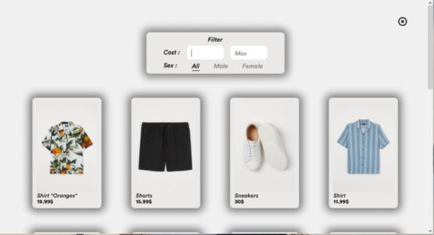

Рис. 1 - Главная страница

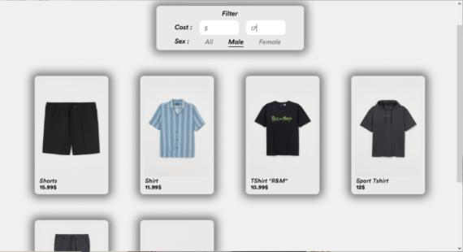

Рис. 2 - Поиск по критериям

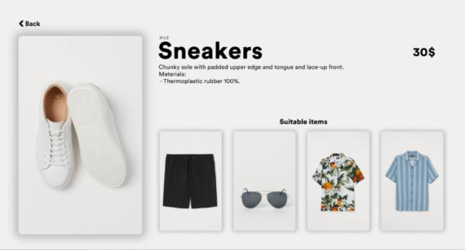

Рис. 3 - Страница вещи

ОПРЕДЕЛЕНИЯ, ОБОЗНАЧЕНИЯ И СОКРАЩЕНИЯ

HTML — HyperText Markup Language, язык гипертекстовой стандартизированный язык разметки документов.

PHP — Personal Home Page Tools, скриптовый язык общего назначения, интенсивно применяемый для разработки веб-приложений.

CSS — Cascading Style Sheets, формальный язык описания внешнего вида документа, написанного с использованием языка разметки.

IDE — Integrated Drive Electronics, Интегрированная среда разработки.